



**MEMORIAL DESCRITIVO CENTRAL DE GLP**

**CLIENTE: LEOMIR ANTONIO GONÇALVES**

**DATA:** **21/08/2024**

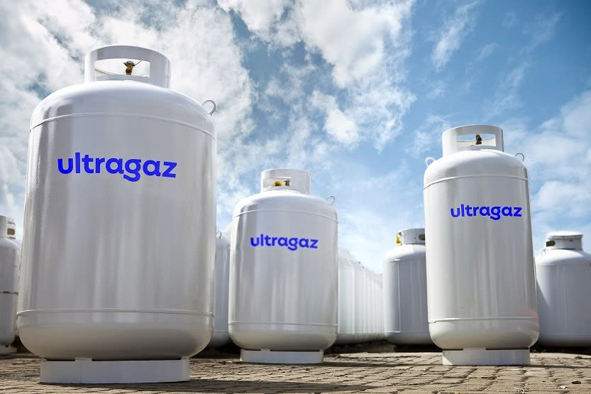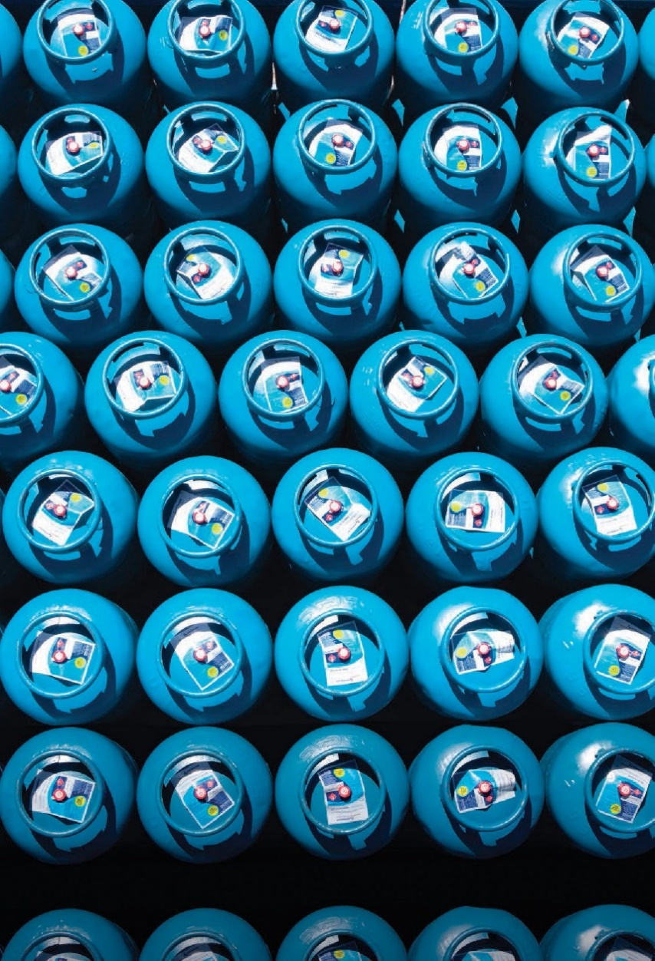**PROJETO:** **03.0255.2407251529-01-GE**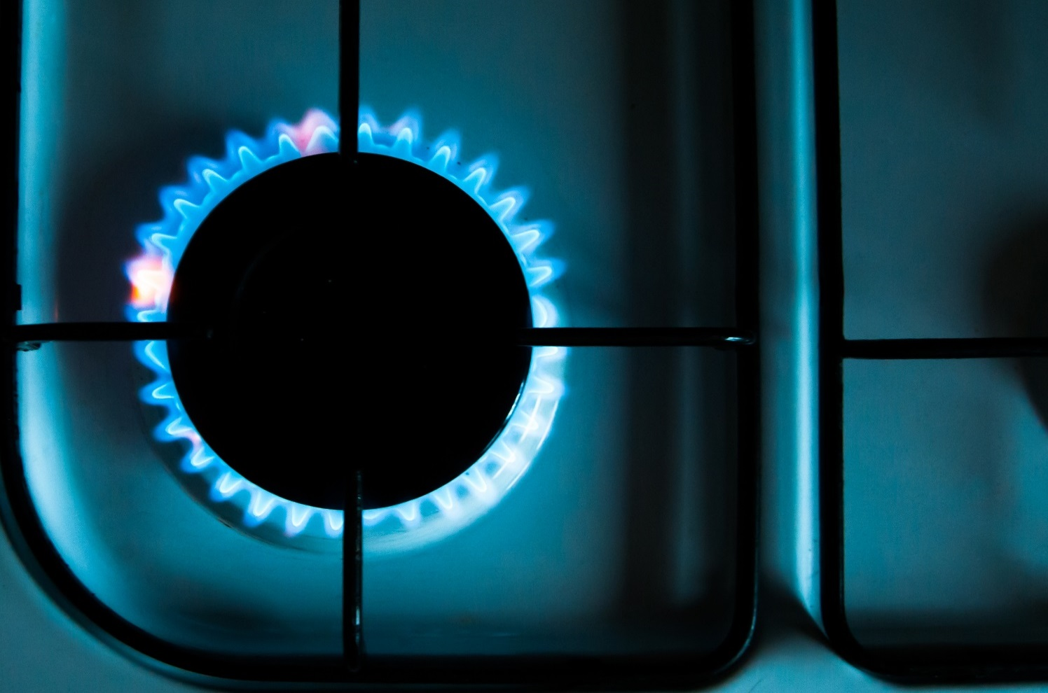

Sumário

1- Identificação 3

1.1 - Proprietário: 3

1.2 - Local da instalação do projeto: 3

2- Dados da central de GLP 3

2.1 - Composição da central de GLP: 3

2.2- Capacidade máxima de armazenamento na central de GLP: 3

3- Projeto de localização da central de GLP 3

3.1 - Conforme desenho: 3

- Características da central 3

5- Condições para montagem 5

6- Reguladores 7

7- Teste de estanqueidade 7

8-Advertências 7

# 

# 1- Identificação

## 1.1 - Proprietário:

## LEOMIR ANTONIO GONÇALVES

## 1.2 - Local da instalação do projeto:

## LINHA ALEGRE, SN, INTERIOR - ITA – SC

## 2- Dados da central de GLP

## 2.1 - Composição da central de GLP:

PROJETO INSTALAÇÃO DE 2 CENTRAIS COM 9 B190 CADA

## 2.2- Capacidade máxima de armazenamento na central de GLP:

1710Kg cada central – 3420Kg total

# 3- Projeto de localização da central de GLP

## 3.1 - Conforme desenho:

# 03.0255.2407251529-01-GE

# - Características da central

Centrais a construir

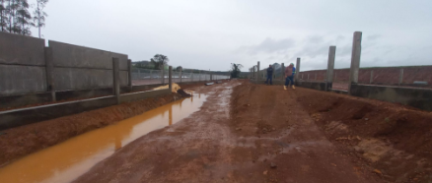

Os recipientes de gás devem distar no mínimo 1,50 m das aberturas como ralos, poços, canaletas e outras que estejam em nível inferior aos recipientes.

Dentro da central de gás não devem existir a menos de 1,50m dos recipientes e dispositivos de regulagem, caixas de passagem, ralos, valetas de captação de águas pluviais, aberturas de dutos de esgotos ou aberturas para compartimentos subterrâneos.

Os recipientes não podem ser localizados sob redes elétricas, devendo ser respeitado o afastamento mínimo de 3m da projeção.

As bases dos recipientes devem ser construídas de material não combustível e devem ser dimensionadas para suportar as cargas dos recipientes cheios de água.

Os recipientes estacionários devem ser assentados nas bases de modo que seja permitido o trabalho de expansão e contração dos recipientes.

A instalação para iluminação de área da central de GLP e qualquer outro equipamento elétrico localizado dentro da central deve estar de acordo com as normas NBR 5363, NBR 5418, NBR 5419 e NBR 8447.

Os recipientes devem distar no mínimo 3m de qualquer ponto de ignição, incluindo estacionamento de veículos e de qualquer material de fácil combustão.

Os recipientes devem distar 15m de depósitos de hidrogênio e 6m de outros depósitos de materiais inflamáveis ou comburentes.

Devem ser colocados avisos, com letras de no mínimo 0,50cm, em quantidades suficientes para que possam ser visualizadas de qualquer direção de acesso a central de GLP, com os dizeres:

**PERIGO**

**INFLAMÁVEL**

**PROIBIDO FUMAR**

A central de GLP tem que possuir extintores para combate a incêndios em local de fácil acesso fora da delimitação da central e nas quantidades de acordo com a tabela abaixo:

|  |  |
| --- | --- |
| QUANTIDADE DE GLP (KG) | QUANTIDADE / CAPACIDADE EXTINTORA |
| 91 A 270 | 01 / 10:B + 1:C 4 Kg |
| 271 À 1000 | 02 / 10:B + 1:C 4 Kg |
| 1001 A 3000 | 03 / 10:B + 1: C 4 Kg |
| Acima de 3000 | + 1 u.e para cada 1000 Kg excedente |

# 5- Condições para montagem

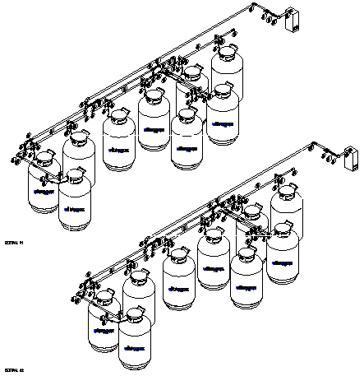

Válvulas e conexões de rosca cônica NPT para pressão de 300lbs/pol² para alta pressão e 150lbs/pol² para média pressão (após o regulador).

As válvulas devem ter estampadas em seu corpo a classe de pressão (300# / 150#), o diâmetro, a marca do fabricante e a indicação do sentido de fluxo.

Todas as roscas feitas nos tubos devem ser cônicas NPT.

A vedação das roscas deve ser com vedante tipo teflon (compatível com GLP), é expressamente proibido a utilização de vedantes de fibras vegetais ou tinta.

Toda tubulação aparente deve ser revestida com primer anticorrosivo e posteriormente receber pintura na cor amarela.

**A tubulação da rede de distribuição não pode passar no interior de:**

* Dutos de: lixo, ar condicionado, águas pluviais;
* Reservatórios de água;
* Dutos de incineradores de lixo;
* Poços de elevadores;
* Compartimentos de equipamentos elétricos;
* Compartimentos de equipamentos elétricos;
* Compartimentos destinados a dormitórios;
* Poços de ventilação capazes de confinar gás proveniente de eventual vazamento;
* Qualquer vazio ou parede contígua a qualquer vão formado pela estrutura ou alvenaria ou por estas e o solo, sem a devida ventilação;
* Qualquer tipo de forro falso ou compartimento não ventilados;
* Locais de captação de ar para ventilação;
* Todo e qualquer local que propicie o acúmulo de gás vazados;
* Paredes construídas com tijolos vazados.

**As tubulações aparentes devem:**

* Ter um afastamento de 0,3m de condutores elétricos se forem protegidos por conduítes, e 0,5m nos casos contrários.

Em todos os pontos de utilização, a ligação dos aparelhos à rede secundária deve ser feita por meio de conexões rígidas, e possuindo um registro de modo que a remoção desse aparelho não prejudique o abastecimento de gás aos demais pontos de consumo.

Os tubos de cobre devem estar de acordo com a norma NBR 11720, e serem acoplados aos tubos de cobre através de soldas de ponto de fusão superior à 450°C.

É proibido dobrar tubos rígidos. a menos que sob determinadas condições estabelecidas na normatização aplicada (NBR 5590 e NBR 5580).

Os tubos de cobre recozidos podem ser curvados e usar acoplamentos com vedação por compressão, entretanto só podem ser utilizados para interligação de equipamentos.

Os processos de solda em tubos de aço-carbono devem ser executados através do processo de soldagem por arco elétrico.

# 6- Reguladores

Quadro de reguladores de 1° estágio deve ser regulados com 20lbs/pol².

O regulador de 2° estágio deve ser regulado de acordo com a necessidade do aparelho de consumo.

# 7- Teste de estanqueidade

Devem ser realizados dois testes, o primeiro na montagem, com a rede de GLP aparente e em toda a sua extensão, o segundo antes da liberação para abastecimento com GLP.

Os testes da tubulação da rede primária e secundária devem durar no mínimo uma hora e serem feitos com nitrogênio sobre pressões de no mínimo 1,5 vezes as pressões de trabalho máximas descriminadas abaixo:

* Rede primária = 150Kpa aproximadamente 1,5Kgf/cm²
* Rede secundária = 5Kpa aproximadamente 0,05Kgf/cm²

# 8-Advertências

Este projeto deve ser seguido rigorosamente durante a sua execução.

Qualquer necessidade de alteração deverá ser comunicada com prévia antecedência para análise.

A elaboração do projeto e execução das instalações dos aparelhos de utilização de gás, bem como o remanejamento delas, devem ser responsabilidade de profissionais legalmente habilitados.

***MIG SOLUÇÕES***

***MIGUEL EDUARDO SUDBRACK***

***Engenheiro Mecânico***

***CREA:192948-0***